**26 июля**

**Тропинка «Город без опасностей»**

Девиз дня: «Город без опасности: сады, дворы, трава. Здесь рай царит для ясности – у всех одни права».

Сегодняшний день начался с презентации «Их именами названы». Педагог-организатор вместе с ребятами вспомнили имена героев, писателей, космонавтов, в честь которых названы улицы нашего города.

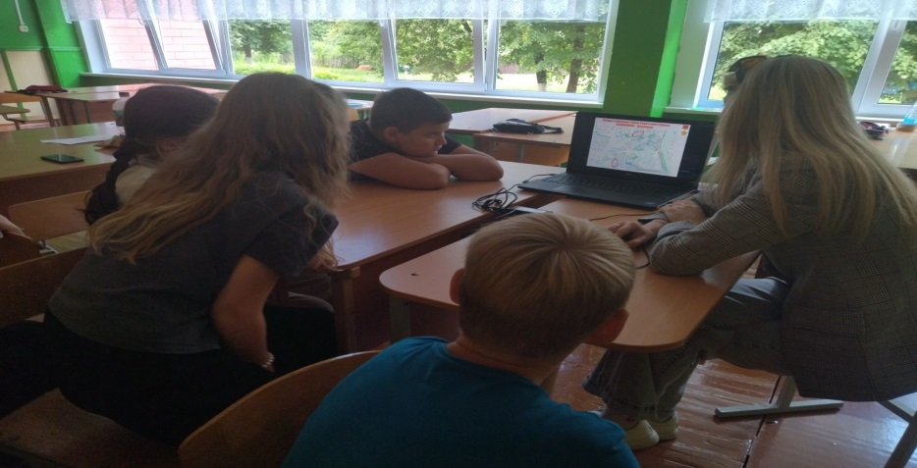

Также ребята посетили спасательную станцию «Освод», где вспомнили правила нахождения на водоёмах и правила оказания первой помощи тонущим людям.

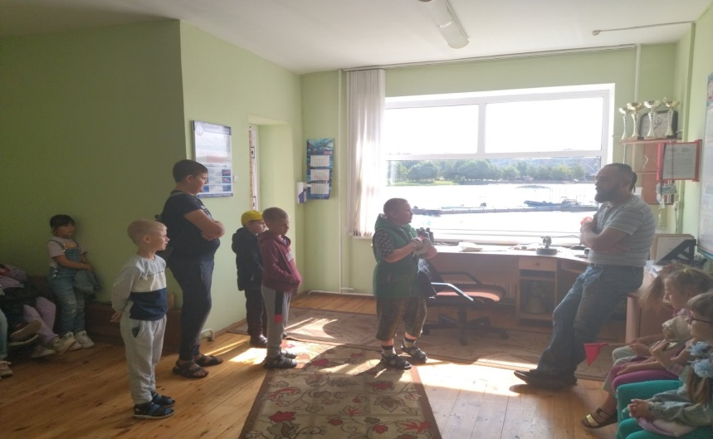

Вместе с педагогом социальным мальчики и девочки совершили путешествие в страну здорового питания. Они поговорили о правильном и неправильном питании, о фруктах и овощах, собрали корзину «здоровья».

